ΔΙΕΚ Αμπελόκηπων

Καθηγητής: Βασίλης ζυγογιανης

**Κανόνες Υγιεινής και Ασφάλειας Εργασίας στον χώρο εργασίας του τεχνίτη φυσικού αερίου**

Σπύρος Κυπαρίσσης

Κώστας πουρνιώτης

# Κίνδυνοι πυρκαγιάς – έκρηξης

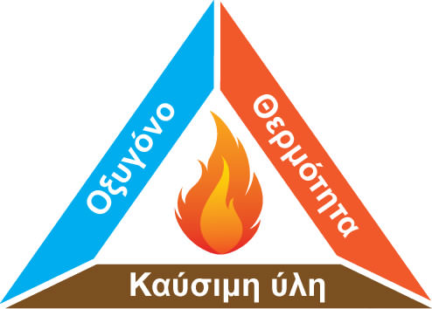Ο μεγαλύτερος κίνδυνος του φυσικού αερίου είναι η πιθανότητα έκρηξης ή πυρκαγιάς. Για να αποφύγουμε αυτό το σενάριοαλλά και για να αντιμετωπίσουμε την πυρκαγιάθα πρέπει να εμποδίσουμε την συνύπαρξη του τριγώνου φωτιάς δηλαδή τριών παραγόντων: καύσιμη ύλη, κατάλληλη θερμοκρασία και οξειδωτικός παράγοντας.

Πρόληψη των πυρκαγιών

Για να αποτρέψουμε μια πυρκαγιά, πρέπει να εξασφαλίσουμε ότι και οι τρεις παράγοντες τουτριγώνου της φωτιάς, δεν υπάρχουν στον ίδιο χώρο και χρόνο. Η απομάκρυνσηοποιουδήποτε από τους τρεις παράγοντες εξασφαλίσειτην αποτυχία εμφάνισης της πυρκαγιάς

* Καύσιμα (καύσιμηύλη)

Πρέπει να διασφαλίζεται ότι οχώροςεργασίας μας είναι τακτοποιημένος και χωρίς εύφλεκτα υλικά. **Τα λαδωμένα υφάσματα** που χρησιμοποιούνται για καθαρισμό, τα **διαλυτικά και χρώματα**, καθώς και άλλα εύφλεκτα άχρηστα αντικείμενα ή υγρά πρέπει να αφαιρεθεί από τον χώρο εργασίας ή να απορρίπτονται σε ειδικούς κάδους και δοχεία.

Όταν μια σωλήνωση έχει διαρροή, το κλείσιμο της βάνας δε σημαίνει ότι υπάρχει παύση διαρροής του αερίου. Το αέριο συνεχίσει να ρέει έως μηδενιστεί η πίεσή στο σωλήνα και επομένως θα υπάρχει παρουσία επικίνδυνου εύφλεκτουκαυσίμου στον χώρο για κάποιο χρονικό διάστημα.

* Οξειδωτικόςπαράγοντα

Η παρεμπόδιση της πυρκαγιάς με την εξάλειψη του αέρα είναι δύσκολη, εάν όχι αδύνατη. Εντούτοις αρκετοί τύποι πυροσβεστήρων πνίγου τη φωτιά, όπως γίνεται αντίστοιχα όταν ψύχεται το καιόμενο αντικείμενο ώστε να μην προκληθούν επιπλέον πηγές ανάφλεξης

Αλλά σε ειδικούς χώρους σαν μεγάλα εργαστήρια, Αποθήκες ή κλειστάυπόστεγα για αεροπλάνα υπάρχουν ειδικοί πυροσβέστες στο ταβάνι που βγάζουν ένα αφρώδες χημικό που γεμίζει το δωμάτιο και αφαιρεί όλο το οξυγόνο από τον χώρο.

* Πηγές ανάφλεξης

Προφανώς οι γυμνές φλόγες(αναπτήρας) και το κάπνισμα είναι γνωστές πηγές ανάφλεξης που δεν πρέπει ποτέ να βρεθούν κοντά σε φυσικό αέριο. Οι εργασίες συγκόλλησης ή οποιαδήποτε άλλη εργασία που παράγει σπινθήρα ή χρησιμοποιεί θερμότητα πρέπει να μην επιτρέπονται σε χώρους όπου είναι πιθανή η παρουσία φυσικού αερίου ή άλλον εύφλεκτων αερίων.

Άλλες πιθανές πηγές ανάφλεξης είναι:

1. Τηλέφωνα και κάθε είδους ενδοεπικοινωνία.
2. Στατικός ηλεκτρισμός που μπορεί να παραχθεί από τη ροή αερίου σε πλαστικό σωλήνα.
3. Σπινθήρες κατά την κοπή σωλήνων ή χρήση τροχού.
4. Ηλεκτρικά εργαλεία, όπως τροχοί, δρέπανα, σφύρες, τρυπάνια.
5. Κάθε μορφής ηλεκτρικές μηχανές (π.χ. γεννήτριες).
6. Φώτα έκτακτης ανάγκης και άλλα φώτα που δεν είναι κατάλληλου αντιεκρηκτικού τύπου.

Μέτρα αντιμετώπισης

Η παρεμπόδιση των πυρκαγιών είναι ο καλύτερος τρόπος για να αποτραπούν οι τραυματισμοί και οι ζημιές από την πυρκαγιά. Ακόμα και όταν εμφανιστεί μια πυρκαγιά, οι ζημιές και οι τραυματισμοί μπορούν να μειωθούν από τις γρήγορες ενέργειες κάθε εμπλεκομένου.

* Πρώτα καλέστε την Πυροσβεστική (τηλ. 199), προτού να προσπαθήσετε να σβήσετε την πυρκαγιά
* Το σβήσιμο μιας πυρκαγιάς φυσικού αερίου δεν είναι πάντα η ασφαλέστερη ενέργεια. Έως ότου κλείσει τελείως η ροή αερίου, υπάρχει ο κίνδυνος να αναφλεγεί το αέριο, ενδεχομένως έξω από την περιοχή που επηρεαζόταν από την πυρκαγιά. Έτσι, μπορεί να προκληθεί ενδεχομένως περισσότερη ζημιά από την περίπτωση που θα επιτρεπόταν η ελεγχόμενη καύση του υπόλοιπου καυσίμου. Σε κάθε περίπτωση, η απόφαση λαμβάνεται από την Πυροσβεστική και την Εταιρεία Αερίου, που θα πρέπει να διαθέτουν γραπτές διαδικασίες για την προκειμένη περίπτωση.

Εάν η πυρκαγιά είναι μικρή και το σωστό είδος πυροσβεστήρα είναι διαθέσιμο:

* σπάστε τη σφραγίδα ασφαλείας του πυροσβεστήρα και αφαιρέστε την περόνη
* μείνετε 2-3 μέτρα μακριά από την πυρκαγιά
* πιέστε το μοχλό και στοχεύστε το ακροφύσιο στην εστία της πυρκαγιάς
* συνεχίστε με σταθερή ροή «σκουπίζοντας» την εστία όχι με σύντομες εκτοξεύσεις για να “πνίξετε” την πυρκαγιά

Εάν η πυρκαγιά είναι μεγάλη ή οι πυροσβεστήρες δεν είναι διαθέσιμοι:

* απομακρυνθείτε γρήγορα, αλλάχωρίς πανικό
* μη χρησιμοποιείτε τους ανελκυστήρες, για να μην εγκλωβιστείτε εάν διακοπεί το ρεύμα
* κλείστε πίσω σας τις πόρτες καθώς τρέχετε προς την έξοδο
* καθοδηγείστε τους πυροσβέστες στην περιοχή πυρκαγιάς

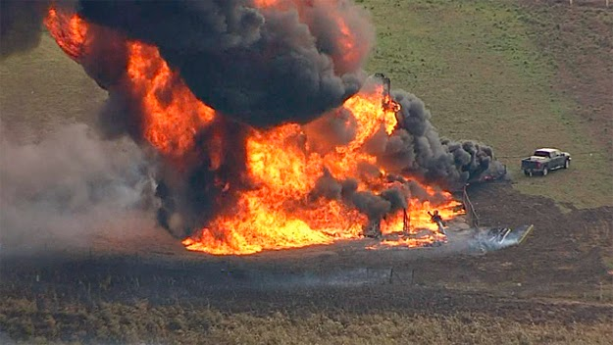Έκρηξη αγωγού φυσικού αερίου

# Κίνδυνοι κατά την εργασία σε περιορισμένους ή κλειστούς χώρους

Τι είναι «περιορισμένος ή κλειστός χώρος»;

Ο περιορισμένος χώρος μπορεί να είναι ένα κλειστόή μερικά κλειστό δωμάτιο, που διαθέτει μία είσοδο όπως μία καταπακτή. Ο χώρος αυτός δε χρησιμοποιείται για τακτική ή συνεχή λειτουργία και οι εργαζόμενοι εισέρχονται συνήθως μόνο για επιθεώρηση, καθαρισμό ή συντήρηση.

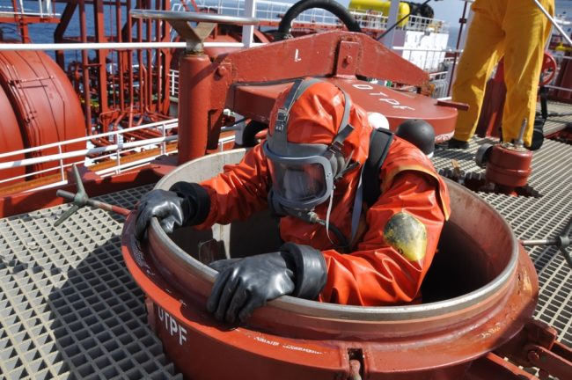

Η είσοδος μέσα στους περιορισμένους χώρους επιτρέπεται μόνο εάν τηρηθούν αυστηρές διαδικασίες ελέγχου και αν ο εργαζόμενος κατέχει τον σωστό εξοπλισμό και τη σωστή εκπαίδευση.

Ένας εργαζόμενος θεωρείται ότι έχει εισέλθει σε έναν περιορισμένο χώρο όταν έχει εισάγει το κεφάλι του πέρα από το επίπεδο του ανοίγματος.

Εάν ο περιορισμένος χώρος περιέχει επικίνδυνα αέρια, οι εργαζόμενοι που είναι απλά κοντά στο άνοιγμα μπορεί να διατρέξουν σε κίνδυνο. Συχνά όταν υπάρχει παραγωγή ή διαρροή αερίων μέσα σε αυτόν τότε η συγκέντρωση των επικινδύνων αερίων κοντά στην είσοδο του περιορισμένου χώρου μπορεί να είναι αρκετά υψηλή για να προκαλέσει μέχρι και τονΘάνατο.

Είναι ζωτικής σημασίας να καθοριστούν όλοι οι περιορισμένοι χώροι σε οποιοδήποτε εργασιακό χώρο. γενικά οποιοσδήποτε χώρος που μπορεί να έχει μια κλειστήατμόσφαιρα και ανεπαρκήςαερισμός στον χώρο. Έχουν πεθάνει εργαζόμενοι επειδή δεν γνώριζαν ότι εισέρχονταν σε έναν περιορισμένο χώρο με επικίνδυνη ατμόσφαιρα και επομένως δεν πήραν τις απαραίτητες προφυλάξεις, πρέπει να υπάρχει πάντα σήμα για αυτούς τους χώρους.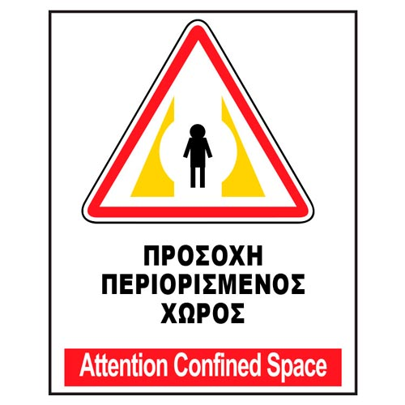

Παραδείγματα των περιορισμένων χώρων που μπορεί να αντιμετωπίσουν οι εργαζόμενοι στον κλάδο του φυσικού αερίου και των τεχνικών έργων:

* υπόγειοι θάλαμοι μηχανών-μηχανοστάσια με είσοδο από ανθρωποθυρίδα ή μικρό άνοιγμα
* υπόγειοι θάλαμοι βανοστάσιων, ηλεκτρικών μηχανών και μετασχηματιστών, βαλβίδων και μετρητών αερίου
* λέβητες
* δεξαμενές και αντλιοστάσια
* θάλαμοι αποθήκευσης
* φρεάτια,υγράφρεάτια

# Τοξική ατμόσφαιρα

Οι μολυσματικοί παράγοντες στον αέρα μπορούν να οδηγήσουν σε ατμόσφαιρα που είναι τοξικήγια τους εργαζομένους και ενδεχομένως να προκαλέσουν τραυματισμό ή θάνατο.

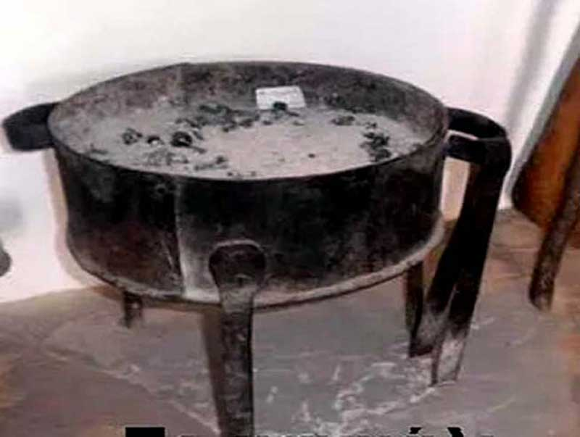Στην Ελλάδα πριν από μερικά χρόνια ήταν πολύ συνηθισμένες οι ειδήσεις θανάτου ολόκληρων οικογενειών από τη χρήση μαγκαλιών. Η ατελής καύση προκαλούσε την έκλυση CO το οποίο δεν μπορεί να γίνει αντιληπτό με την οσμή και είναι άχρωμο.

Η συγκέντρωση της επικίνδυνης ουσίας μέσα στον περιορισμένο χώρο πρέπει να μετρηθεί με πρόσφατα βαθμονομημένο όργανο ελέγχου του αέρα. Θα πρέπει βέβαια να γίνεται χρήση του σωστού αισθητήρα και το όργανο να χρησιμοποιείται από εξουσιοδοτημένο άτομο.

Στις ποιο πολλές περιπτώσεις, πρέπει να χρησιμοποιηθεί μηχανικός αερισμός, για να εισαχθεί καθαρός αέρας στο χώρο. Επιπλέον, η επιβλαβής ουσία πρέπει να εξουδετερωθεί, όσων το δυνατόν ποίο γρήγορα.

Τοξική ατμόσφαιρα χάρις τον υγρόν στο κλειστό χώρο

Τα υγρά μπορούν να παράγουν επικίνδυνες ουσίες όταν εξατμίζονται, για παράδειγμα τα υγρά καύσιμα σε μια δεξαμενή παράγουν πτητικά αέρια που πιθανόν να είναι επικίνδυνα. Τα επικίνδυνα αυτά αέρια, ακόμα και όταν δεν ανιχνεύονται κατά την είσοδο στο χώρο, μπορεί να εκλυθούν όταν αναταραχθούν τα λιμνάζοντα υγρά. Για παράδειγμα, από ένα οργανικό υλικό όπως η λυματολάσπη μπορεί να εκλυθεί το τοξικό υδρόθειο που μπορεί να προκαλέσει θάνατο.

Τοξική ατμόσφαιρα ως αποτέλεσμα της εργασίας στον κλειστό χώρο

Η εκτελούμενη εργασία σε έναν κλειστό χώρο μπορεί να δημιουργήσειτο κατάλληλο περιβάλλον για την ύπαρξη μιας επικίνδυνηςατμόσφαιρας.

Οι δραστηριότητες που μπορούν να οδηγήσουν στην απελευθέρωση επιβλαβών ουσιών περιλαμβάνουν τη λείανση, απόξεση, αφαίρεση επικαθήσεων αλάτων, αποξήλωση κάθε είδους μόνωσης ή επικάλυψης, εργασίες ψεκασμού μετάλλων, εργασίες χρωματισμού με πινέλο ή βούρτσα, κοπή, Χημική κόλληση και συγκόλληση, καθώς και τη χρήση μηχανών εσωτερικής καύσεως σε χώρους με ανεπαρκής κυκλοφορίας του αέρα.

# Οξυγόνο στους κλειστούς χώρους

Το οξυγόνο σε έναν κλειστό χώρο πρέπει να είναι μεταξύ 19,5% και 23%. Παραπάνω οξυγόνο φέρει σε κίνδυνο την αύξηση τον πιθανοτήτων πυρκαγιάς, ενώ αν είναι ποιο χαμηλά από 19,5% τότε φέρνει κίνδυνο ασφυξίας στον εργαζόμενο.

Κανονικά ο αέρας περιέχει 21% οξυγόνο και θεωρείται το ιδανικό ποσοστό.

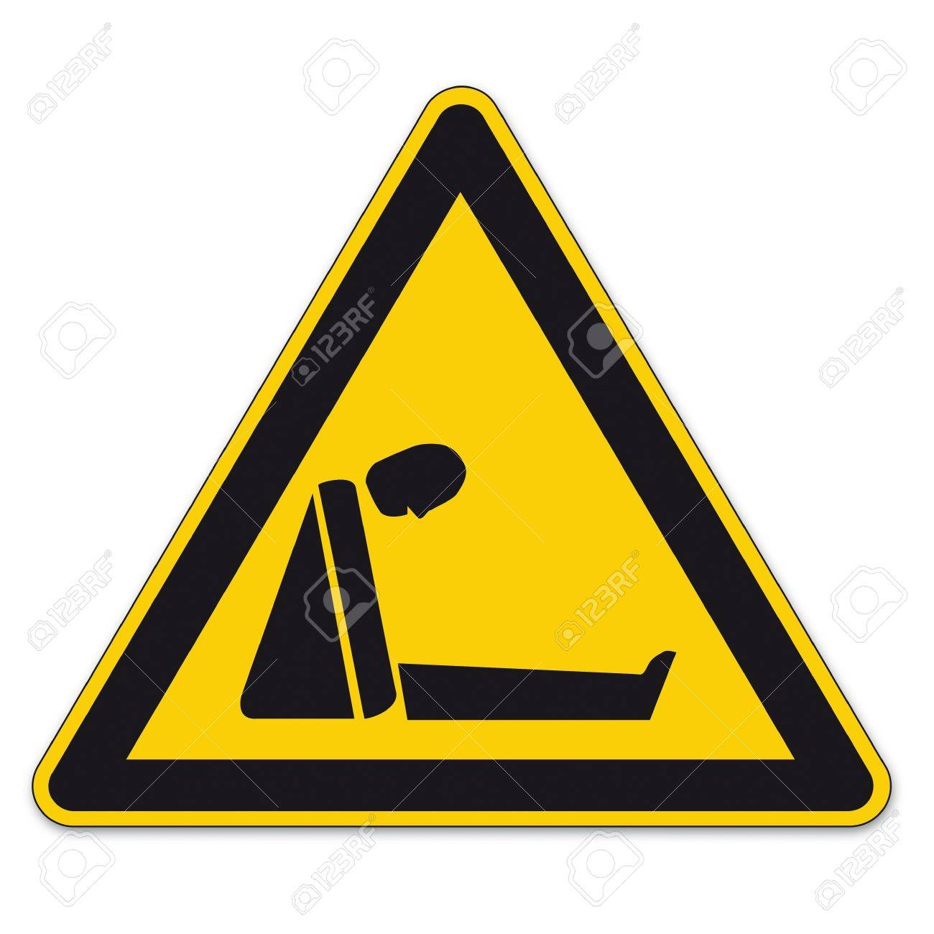

# Οργάνωση στο χώρο εργασίας

Μέσα στον χώρο εργασίας για να εξασφαλίσειη ασφάλειατου εργαζόμενου θα πρέπει να είναι τα εργαλεία του σε σωστή θέση και να είναι οργανωμένα, επίσης ο χώρος εργασίας θα πρέπει να καθαρίζεται από όλα τα εύφλεκταυλικά και από ότι μπορεί να δημιουργήσει επικίνδυνη ατμόσφαιρα, να υπάρχουνπολλαπλοίπυροσβεστήρες και καθαρές οδηγίες που οδηγούν στην έξοδο κινδύνου.

# Άλλοι κίνδυνοι που πρέπει να γνωρίζουν οι εργαζόμενοι

* Εκρηκτικό περιβάλλον αν υπάρχει πολύ σκόνη στον αέρα ή αν υπάρχει διαρροή αερίου
* Κίνδυνος από ηλεκτροπληξία ή ότι άλλο έχει να κάνει με την χρήση/επισκευή ηλεκτρικών μηχανημάτων
* Κίνδυνοι που αφορούν την Κάκια συντήρηση του χώρου εργασίας και τον μηχανημάτων

Πήγες :

Ιστοσελίδα της ΕΛ.ΙΝ.Υ.Α.Ε.

Τεύχος της ΕΛ.ΙΝ.Υ.Α.Ε για την <<Υγειά και Ασφάλεια των εργαζόμενων στον τομέα του φυσικού αερίου>> 2008

Βικιπαίδια

Googleγια της εικόνες και φωτογραφίες